Min familie
På 1700-tallet bosatte den finske innvandreren, Henrik Thomasen Qvæn, seg i Lillestrømmen. Akkurat som i dag er det ressursene i området som trekker folk. I dette tilfelle var det havet som var rikt på fisk, sel og skjell. I denne oppgaven har jeg derfor valgt å ta for meg skjellsanking, et av de mange forskjellige resursene i havet som har vært viktige for min familie. Skjellsanker næringen har igjennom tiden blitt påvirket og styrt av store og små historiske hendelser.
Jeg var bare noen år gammel da bestefar døde, men jeg kan fortsatte huske ting fra den tiden han og jeg hadde i lag. Når man kom på besøk hadde han alltid et stykke sjokolade og en historie på lager. Det er ingen av historiene jeg husker spesielt godt, men et spesielt minne jeg fortsatte har klart å huske, godt hjulpet av et artig fotografi. Vi spiste sei-mølja ute på plenen i solsteika. Hans livrett. Bare noen åretak fra der vi bor ligger Lillestrømmen. Hver sommer kommer det store stimer med sei, noe som har vært alfa og omega for livet inne i området.
Bestefar ble født i 1912. Under første verdenskrig var han ganske ung, og som store deler av Norge var han ganske uberørt av krigen. Men det var først konsekvensene i etterkrigstiden han og resten av det norske samfunn fikk kjenne på kroppen. Han vokste opp i en småbrukerfamilie i Løkvika i Kvænangen. Det var en økonomisk krise over hele verden, og Norge var intet unntak. Familiene kunne ikke løse problemene med å si opp ansatte. Det var uaktuelt å sparke familiemedlemmer. De måtte derfor være kreative i forsøkene på å utnytte alle tenkelige resurser. Dette måtte også min familie være for å overleve. De var småbrukere med mange forskjellige bi-næringer. De jobbet i skogen og dreiv fram tømmer, hogg skived og brente tjæremiler. På våren drev de vår-torske fiske i Øst Finmark, og på vinteren drev de med skjell-sanking.
Agnskjell var en ressurs som ble hentet opp utenfor Løkvikneset. Bruken av skjell til agnfiske henger sammen med utviklingen av line som fiskeredskap. Bruken av agnskjell er dokumentert helt tilbake til 1700 tallet, men i havet utenfor Løkvikneset ble det ikke sanket skjell før etter første verdenskrig, da folk sleit hardt for å livberge seg. Det var bare to plasser i Nord-Norge man sanket skjell.
Skjellsanking var ei viktig bi næring som etter at det komme lover som gjorde at det ble faste priser på agnet, ga gode inntekter. Min familie sammen med andre familier hadde sin egen skjellgravergamme hvor de foredlet skjellene. Det var kort vei fra feltet hvor de sanket skjell til gammen. Det var mennene som rodde ut og sanket skjell fordi dette var et tungt arbeid og redskapene var tunge. Med fullastede båter rodde de til land for å fortsette arbeidet med skjellene der. I gammene var det kvinner og barn som foredlet skjellene, “skrella skjell”, dette var i mitt tilfelle gamle onkler/ tanter og andre slektninger. Dette var et vanskelig og tidkrevende arbeid som kunne vare til langt ut på natt. De ferdigforedlede skjellene ble sendt videre til lofotfiske som agn.
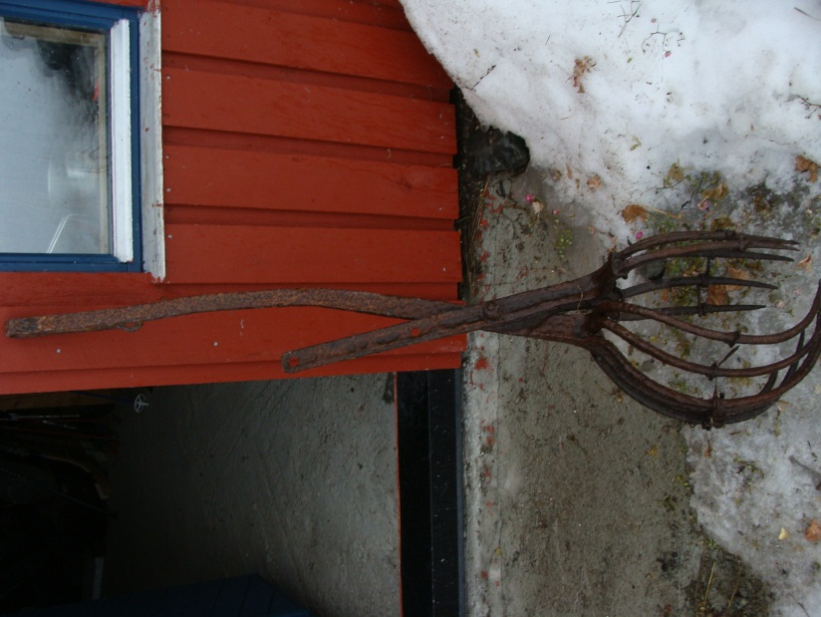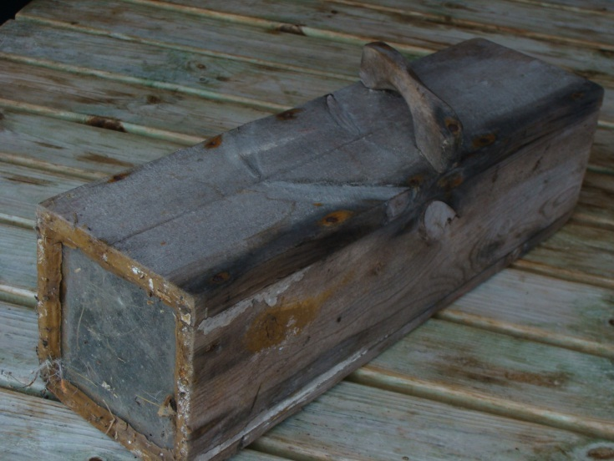Utstyre som ble brukt til skjellsanking var tungt og vanskelig å bruke. Til venstre er det en klype til å sanke skjell med, og til høyre er det en vannkikkert.
Men det var en skepsis i kommunen til at skjellgammen skulle være privat eie. Noen mente at folkene inne i fjorden ikke var til å stole på. I et brev fra Lyngen Skogforvaltning den 8. september 1939 står det: Dessuten kommer at disse gammetomtforpaktere er svert upaalidelige. De betaler første gang for at faa en kontrakt, løper sin vei og siger ikke engang kontrakten op om de ikke lenger andvender den. Forsøker man saa at faa beløpet inn er det gjerne et svert krangel og spetakkel før man faar det. Og kan de ungaa at betale saa gjør de det ikke. Dette fikk de medhold for, og den 12. januar 1953 blir det skrevet under en festekontrakt på Løkvikneset Verneskog gnr. 35 bnr. 2. Den årlige avgiften var på 20 kr. Grunnen til at det tok 14 år før det ble skrevet under noen festekontrakt var nokk andre verdenskrig. Alle gammene som hadde vært der ble brent under evakueringen.
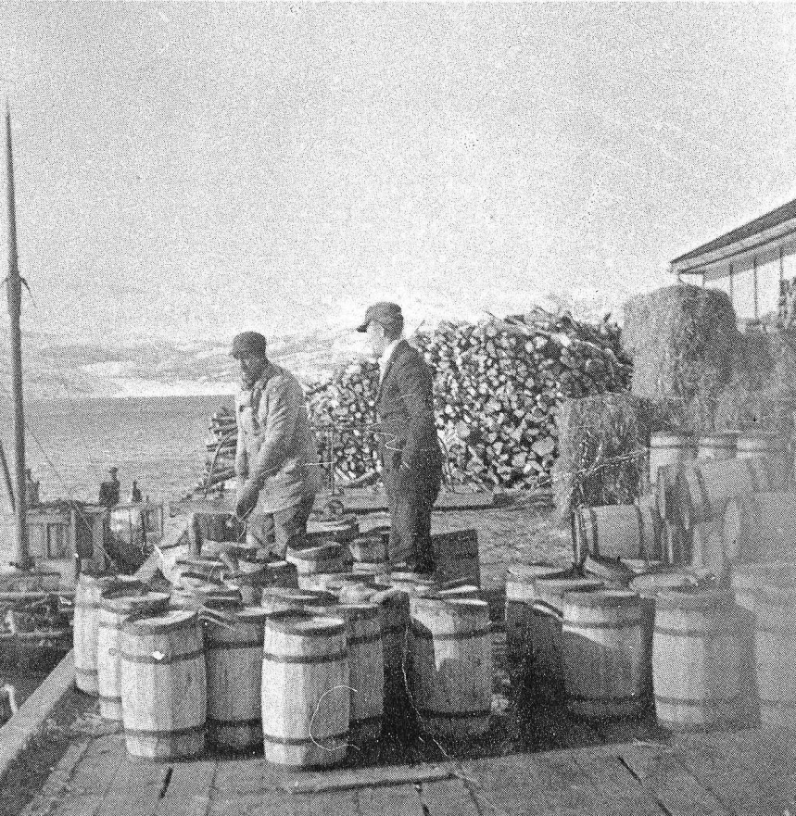
Etter evakuering ble driften i neset tatt opp igjen. Denne gangen var ikke bestefar singel lenger, for under evakueringen hadde han truffet bestemor. Dette krevde for hans del stabil økonomi, hvis det var snakk om å stifte familie. Han sluttet med sanking og foredling av skjell. I stede fikk han seg jobb for agnforsyningen som formidler. Da var det han som skulle holde kontakt mellom produsentene og agnforsyningen. Han sendte agnet og førte regnskap. Dette fikk han bedre betalt for i tillegg til at arbeide var mye letter. Han fikk dermed tid til å jobbe mer på gården og i skogen.
På kaia i Kjækan blir fulle tønner med agnskjell sendt til Lofotfiske.

Men på slutten av 50-tallet var det ikke flere skjell igjen å sanke. Utvikling av nye og effektive redskaper gjorde at det ble sanket flere skjell en bestanden tålte.
Hendelser som skjer langt vekk kan få betydning for ditt område. Nye oppfinnelser, politiske vekkelser eller katastrofer kan få betydning for hva som skjer i din hverdag og hvordan man skal forholde seg til den. I løpet av historien har min familie levd i takt med utviklingen av samfunnet, og en rekke hendelser har ført til at de endte opp med å gjøre det de gjorde og var der de var.

